Trong bối cảnh tình hình tệ nạn xã hội vẫn còn nhiều diễn biến phức tạp, đặc biệt là nguy cơ tác động đến lứa tuổi học sinh, việc tăng cường giáo dục kỹ năng sống và nâng cao ý thức tự bảo vệ cho các em trở thành nhiệm vụ cấp thiết đối với ngành giáo dục và toàn xã hội. Nhằm xây dựng môi trường học đường an toàn, lành mạnh và giúp học sinh nhận thức đúng đắn về trách nhiệm của bản thân, sáng ngày 8-12, Công an xã Vu Gia phối hợp với Phòng Văn hóa – Xã hội, Ban nhân dân thôn Ô Gia, Trường THCS Phan Bội Châu tổ chức buổi lễ ra mắt mô hình “Phòng ngừa, ngăn chặn ma túy xâm nhập học đường” tại điểm trường THCS Phan Bội Châu. Buổi lễ được tổ chức với mục đích tuyên truyền, định hướng và trang bị cho học sinh những kiến thức cần thiết để nhận biết, phòng tránh các nguy cơ tiêu cực, đồng thời củng cố sự phối hợp giữa nhà trường – gia đình – xã hội trong công tác giáo dục và bảo vệ trẻ em.

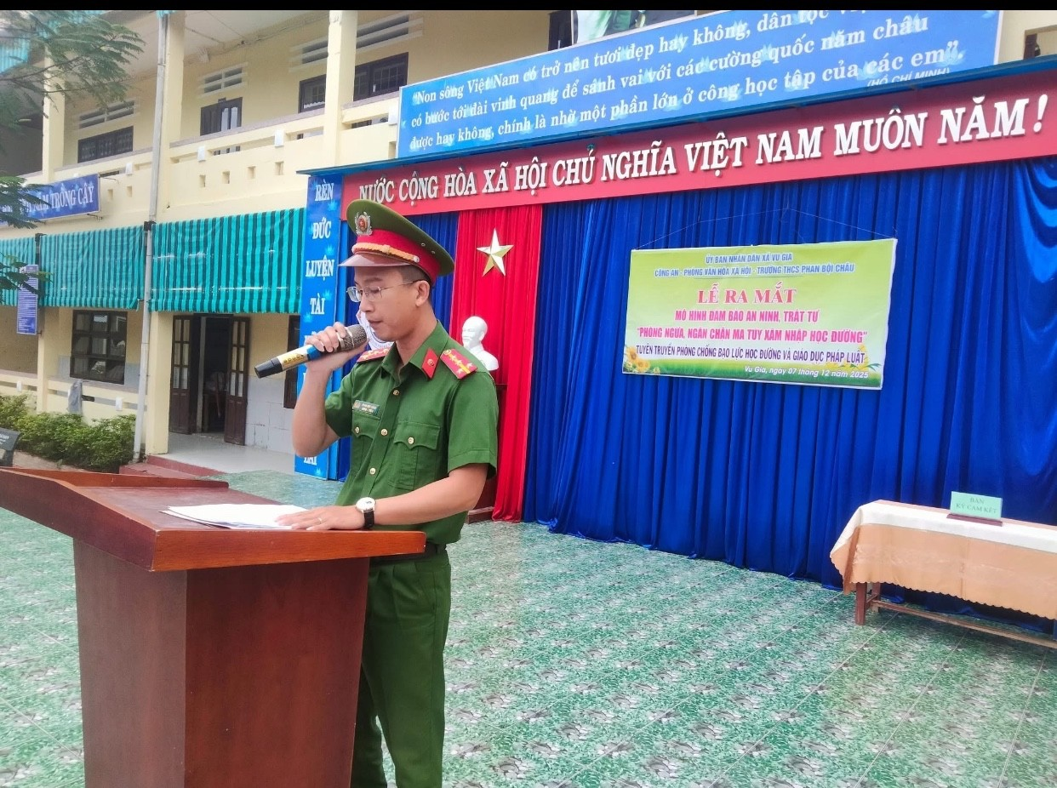

Đến tham dự buổi lễ ra mắt gồm có: - Về phía Công an xã có đồng chí Trung tá Phạm Ngọc Hùng – Phó trưởng Công an xã cùng một số đồng chí trong Ban Công an xã.
-Về phía Phòng Văn hóa – Xã hội, có đồng chí Trần Văn Thành – Phó phòng Văn hóa xã hội.
-Đại diện địa phương tham dự có ông Ngô Văn Toại – Trưởng thôn Ô Gia.
-Về phía nhà trường, có sự hiện diện của thầy Đỗ Đổng – Bí thư Chi bộ, Hiệu trưởng trường THCS Phan Bội Châu, cùng toàn thể hội đồng sư phạm nhà trường. Đặc biệt, buổi lễ còn có sự tham gia của hơn 500 em học sinh, tạo nên quy mô lớn và thể hiện sự quan tâm mạnh mẽ đối với công tác tuyên truyền phòng chống tệ nạn xã hội.
Ngay từ đầu buổi lễ ra mắt, không khí tại điểm trưởng Phan Bội Châu trở nên sôi nổi khi đồng chí Trung tá Phạm Ngọc Hùng – Phó trưởng Công an xã đã nhấn mạnh thực trạng và những nguy cơ thanh thiếu niên có thể gặp phải trong đời sống hiện nay. Việc tuyên truyền trong nhà trường không chỉ là nhiệm vụ giáo dục, mà còn là “lá chắn” quan trọng giúp các em học sinh nhận biết và tránh xa những hành vi có hại cho sức khỏe và tương lai. Thông tin chia sẻ đã mang đến những câu chuyện thực tiễn, những tình huống gần gũi với môi trường học sinh, giúp các em hiểu rõ hơn tầm quan trọng của việc chủ động bảo vệ bản thân. Những thông điệp như “biết từ chối đúng lúc”, “giữ vững bản lĩnh” và “tìm kiếm sự hỗ trợ khi gặp nguy cơ” được truyền tải bằng ngôn ngữ giản dị, dễ nhớ nhưng mang tính định hướng mạnh mẽ.
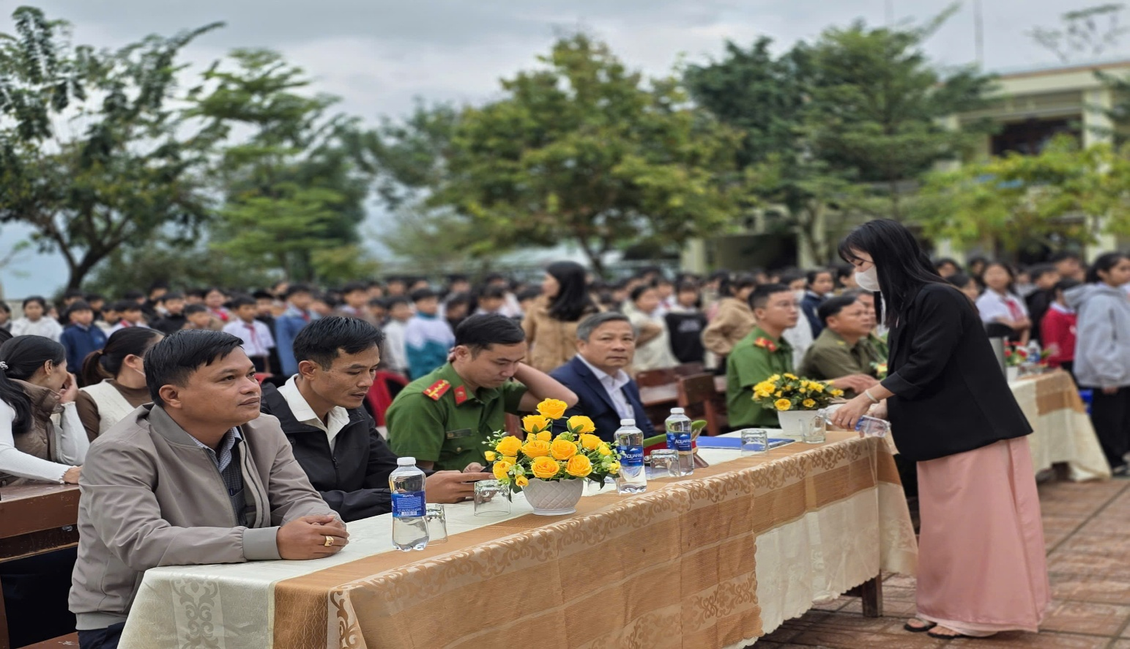
Tiếp đó, đại diện Ban Giám hiệu nhà trường — thầy Đỗ Đổng — phát biểu cảm ơn sự quan tâm của lực lượng chức năng và địa phương, đồng thời khẳng định chương trình không chỉ mang lại kiến thức, mà còn tạo được “độ chạm” cảm xúc – giúp học sinh hiểu rằng mỗi quyết định của bản thân đều có thể ảnh hưởng đến cả tương lai. Nhà trường sẽ tiếp tục đẩy mạnh các hoạt động giáo dục kỹ năng sống, hướng đến xây dựng môi trường học đường an toàn, văn minh và đầy nhân văn.
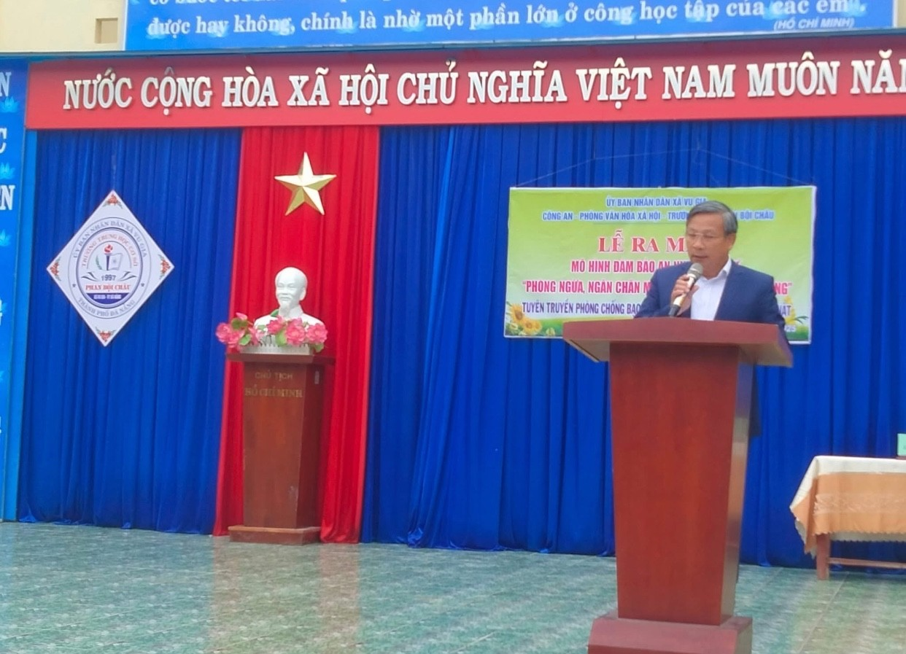
Không khí buổi lễ ra mắt được hưởng ứng nhiệt liệt khi em Nguyễn Thành Luân, đại diện học sinh toàn trường, phát biểu hưởng ứng. Em bày tỏ quyết tâm nói “không” với những hành vi tiêu cực, đồng thời thay mặt học sinh cam kết sẽ nghiêm túc thực hiện nội quy, giữ gìn môi trường học đường trong sạch, an toàn.
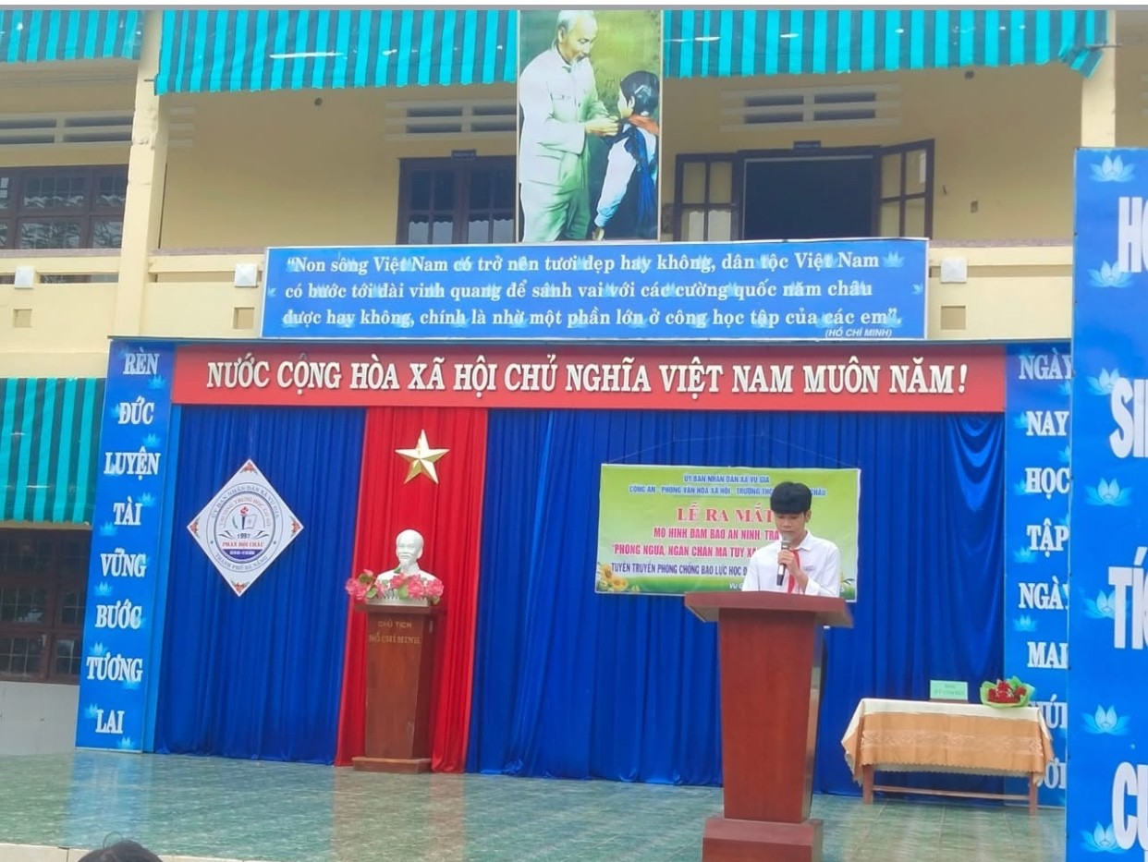
Ngay sau phần phát biểu, tổ tự quản của nhà trường chính thức ra mắt. đại diện các thành viên đã thực hiện ký cam kết phối hợp cùng nhà trường, địa phương và lực lượng công an trong việc nâng cao ý thức tự bảo vệ, phát hiện và báo cáo kịp thời các nguy cơ ảnh hưởng đến học sinh.
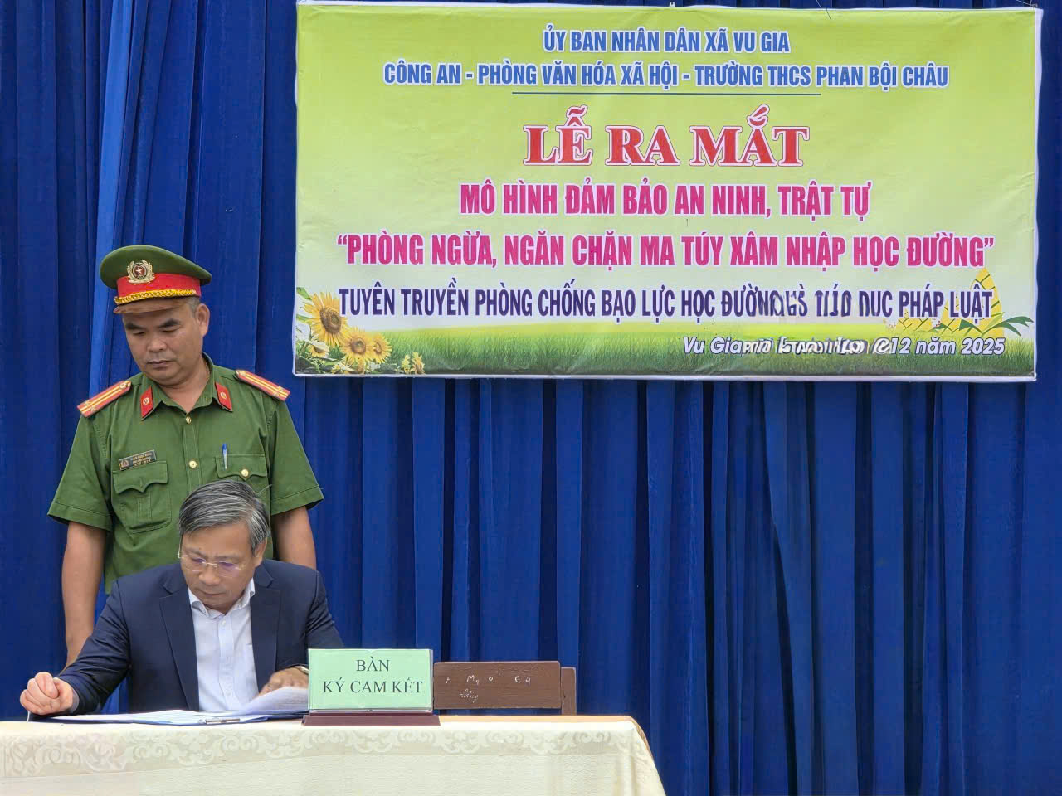
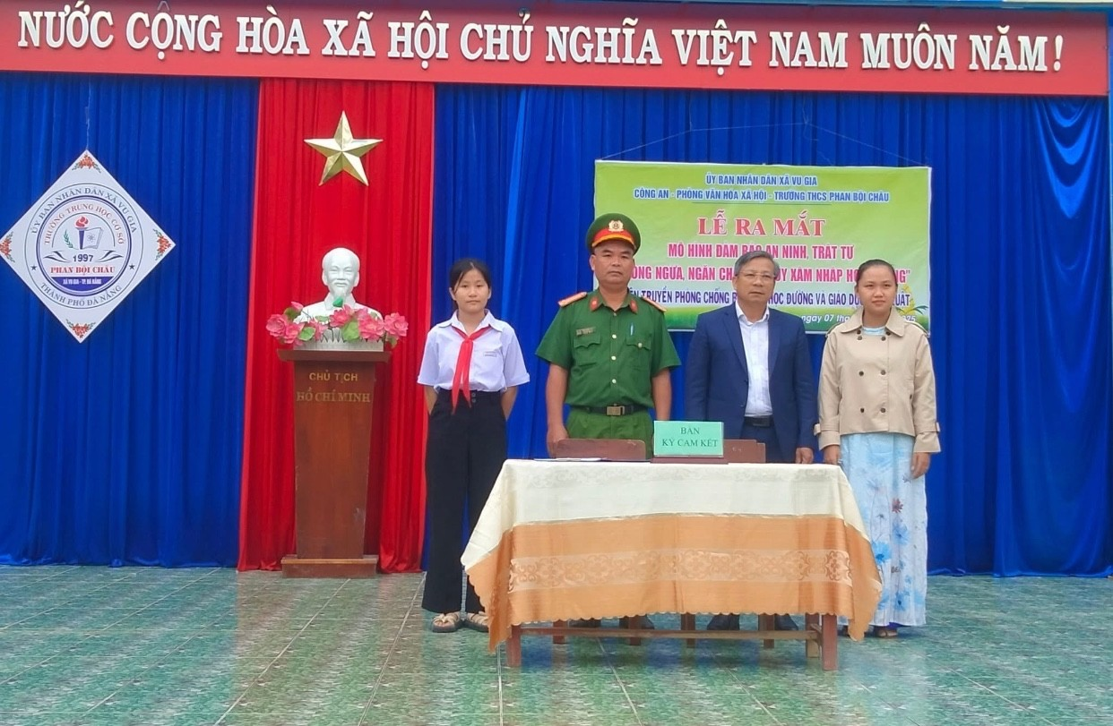
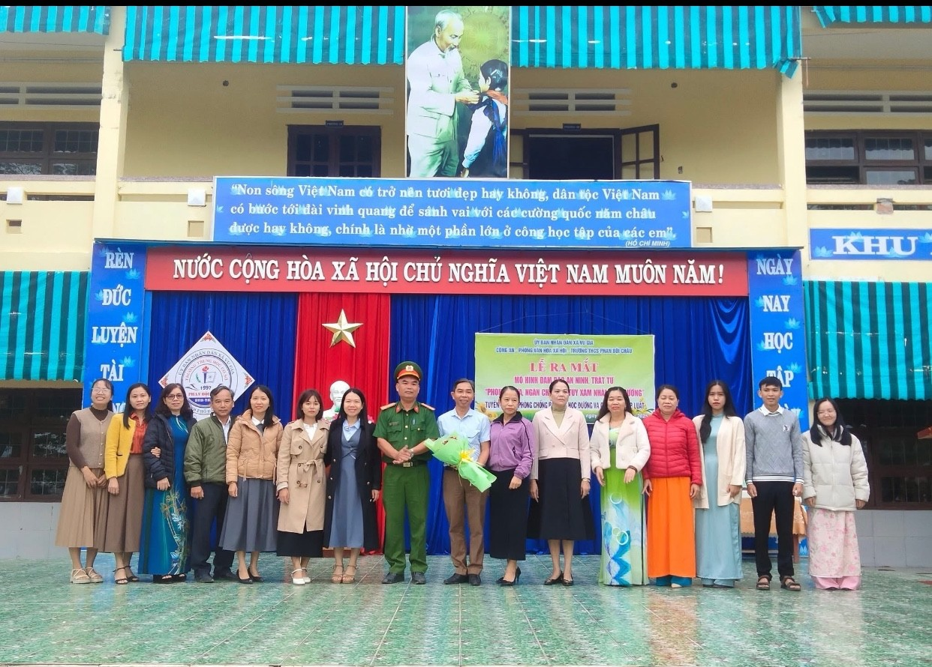
Buổi lễ ra mắt khép lại trong không khí phấn khởi và quyết tâm. Mô hình “Phòng ngừa, ngăn chặn ma túy xâm nhập học đường”trên địa bàn xã Vu Gia nói riêng và trong toàn xã hội nói chung được kỳ vọng sẽ trở thành nền tảng quan trọng, góp phần định hướng cho học sinh sống tích cực, vững vàng trước những tác động tiêu cực của xã hội.

